政府采购合同融资平台

采购人操作手册

**广水市财政局**

目录

1. 系统介绍 3

2. 平台入口 3

2.1湖北省政府采购网进入 3

2.2湖北政务服务网进入 5

2.3 IP地址直接进入 5

3. 采购人登录 6

4. 系统功能 7

4.1 采购合同备案 7

4.2 融资账户变更 9

5. 联系我们 10

# 系统介绍

本系统顺应当前政府部门工作，推出政采贷的线上服务模式。主要实现了采购信息库的获取与推送，数据的归类以及存储。实现数据的交互连通，多口径综合查询，以及其他一些辅助业务管理功能。以达到网上实现政采贷的申请，大大方便了广大客户，优化了营商环境，降低财政成本，为建设节约型政府作出贡献。

软件系统基于BS架构模式开发，采取统一设计、统一部署的方式，实现数据大集中，便于查询、审核、归档。各用户无需安装任何程序，通过谷歌浏览器直接进行系统的访问。

该文档是针对融资流程中采购人需要配合环节的操作手册。

# 平台入口

## 2.1 湖北省政府采购网进入

登录湖北省政府采购网，右侧点击政府采购合同融资平台，进入湖北省政府采购合同融资平台。

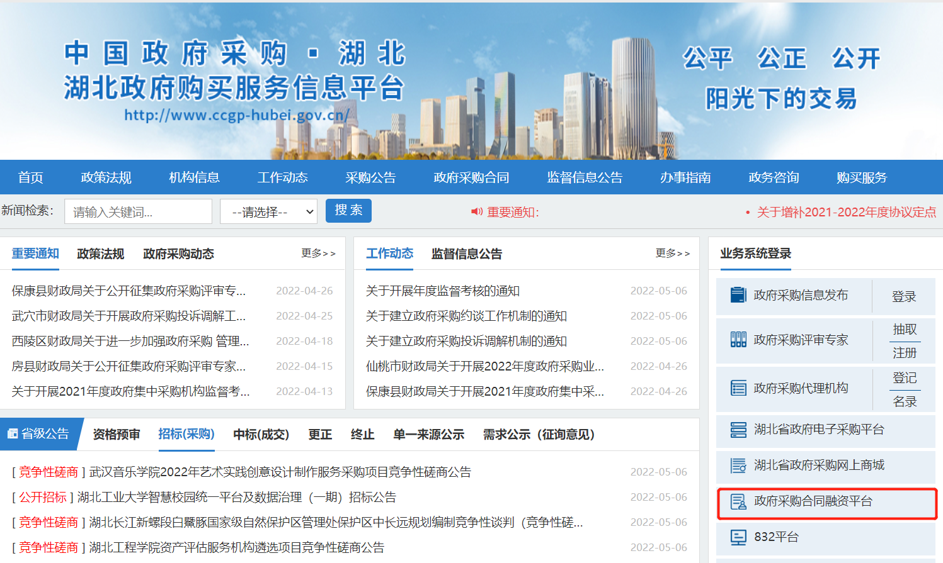

进入地市的融资平台，双击首页下方地市的地图区域，进入到对应的政府采购合同融资平台

## 

## 

## 2.2湖北政务服务网进入

进入湖北政务服务网，搜索财政服务，点击进入财政服务专区

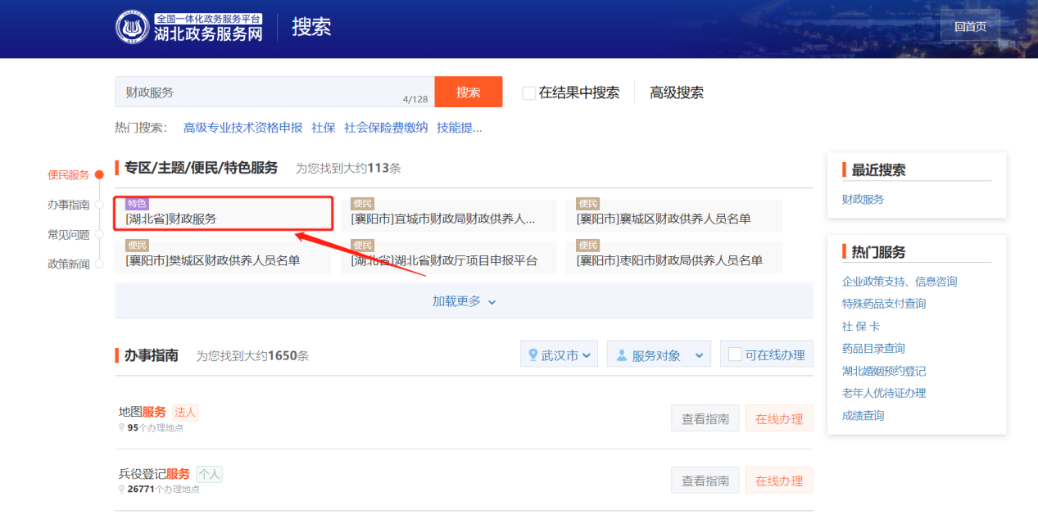

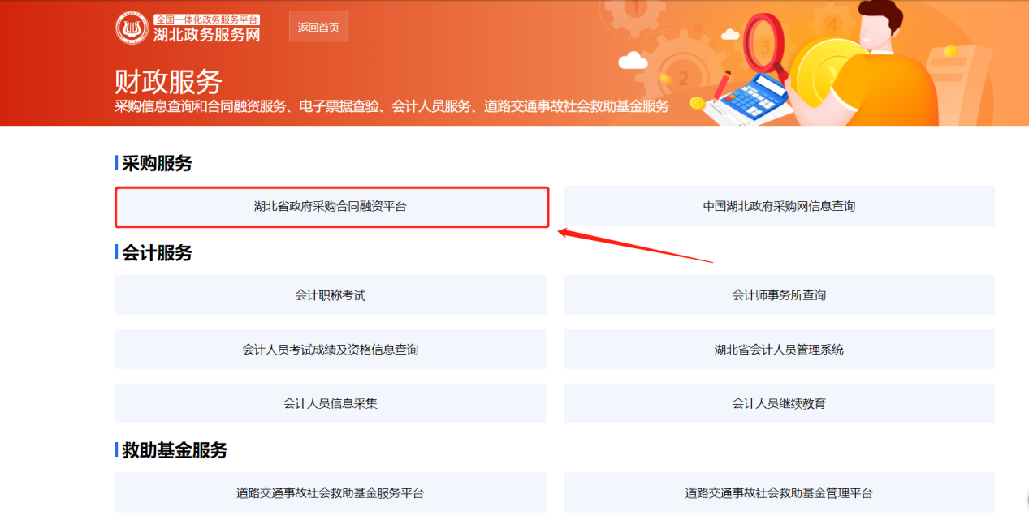

点击进入湖北省政府采购合同融资平台，进入湖北省政府采购合同融资平台后财政操作如1.1

## 2.3 IP地址直接进入

输入网址进入政府采购合同融资平台，平台网址：https://czt.hubei.gov.cn/zcd/homepage

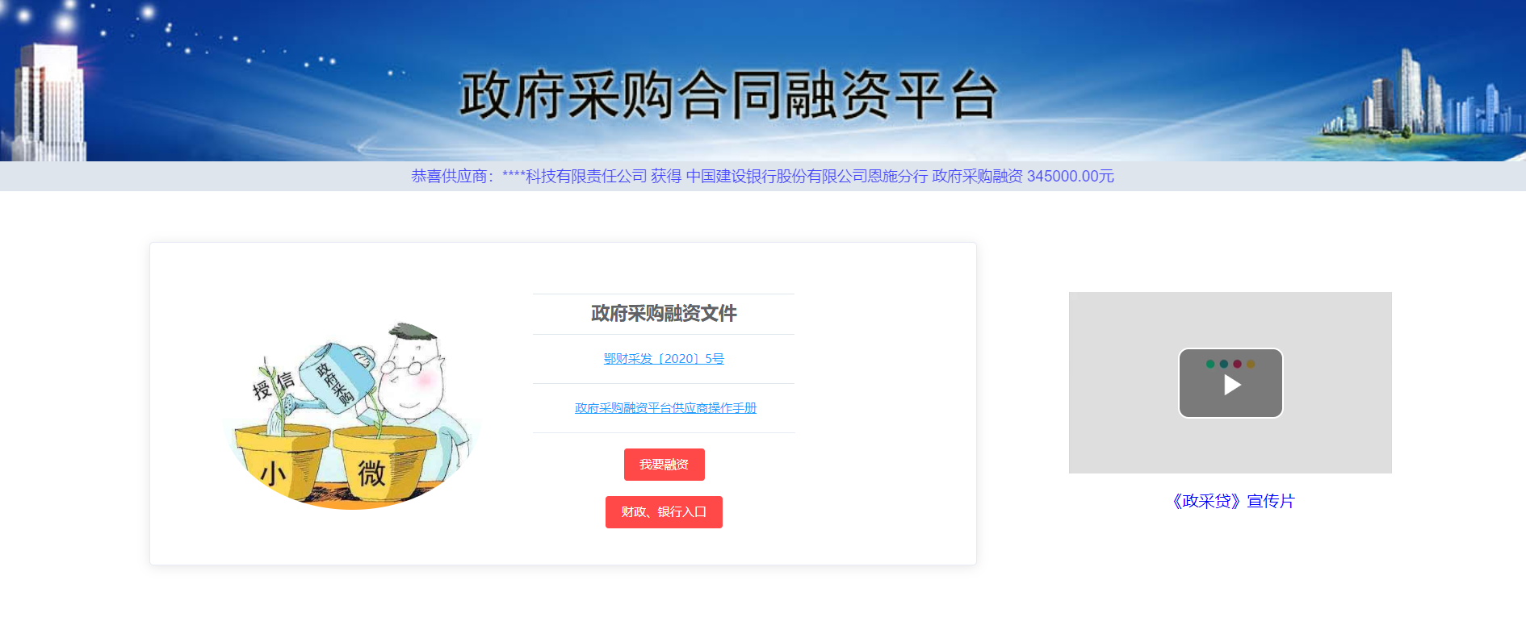

# 采购人登录

采购人进入政府采购合同融资平台后点击财政登录入口，登录账号同湖北省政府采购网采购人发布合同公告时登录账号一致，初始密码：!@#123qwe

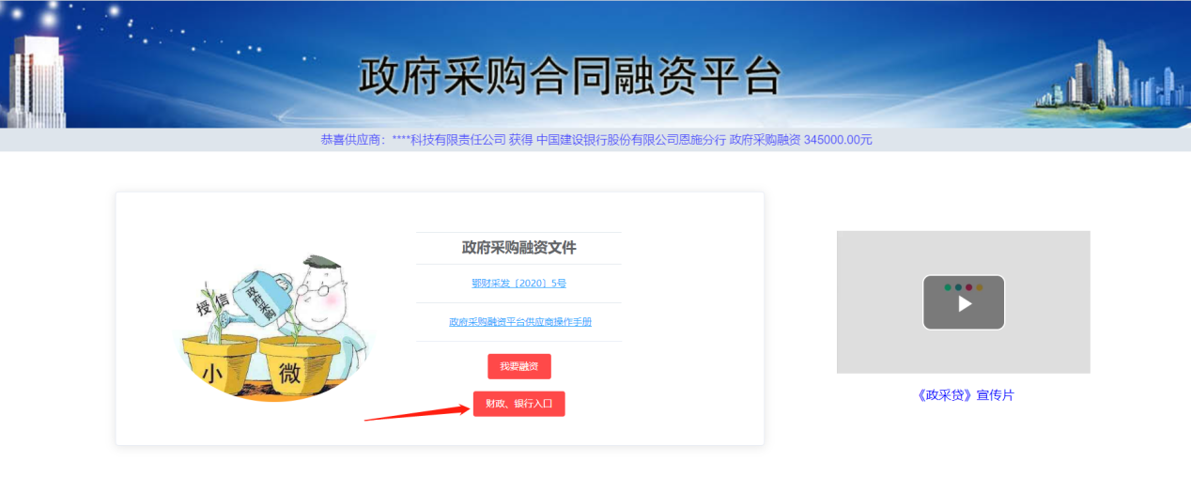

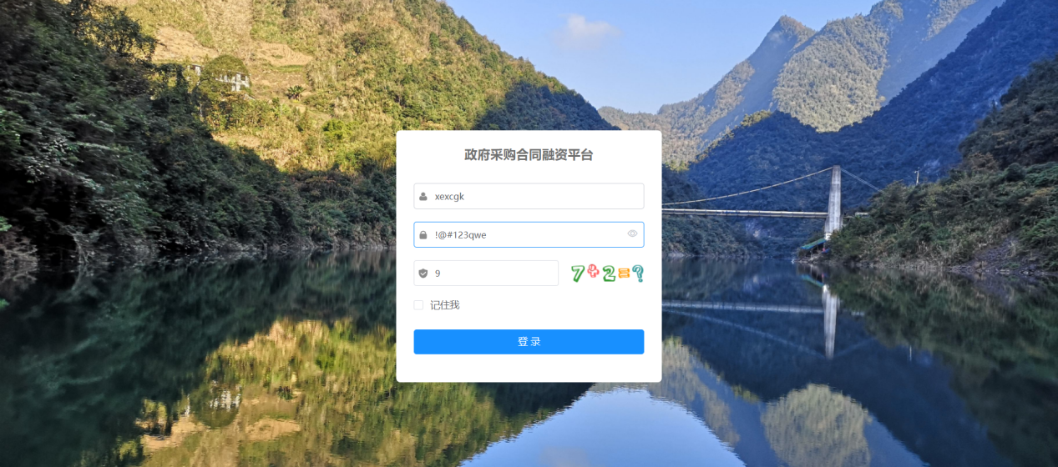

# 系统功能

## 采购合同备案

勾选需要备案的合同，单击添加：

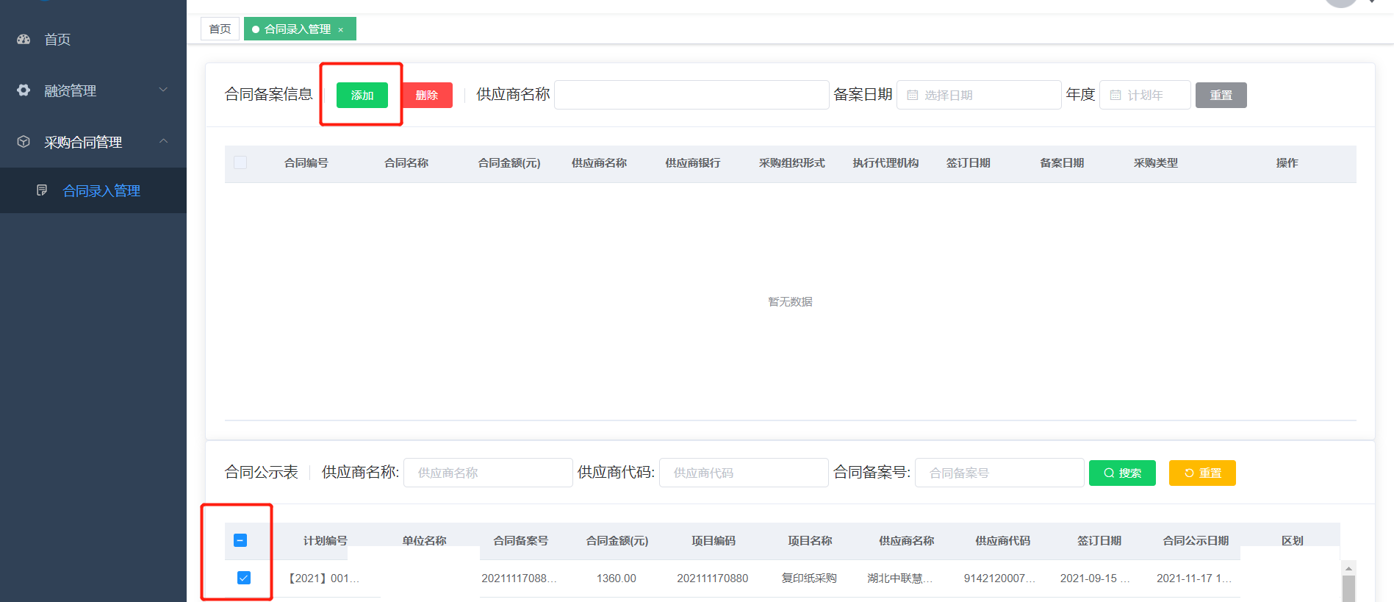

合同备案共分为四步，带星号为必填项，需按顺序进行。

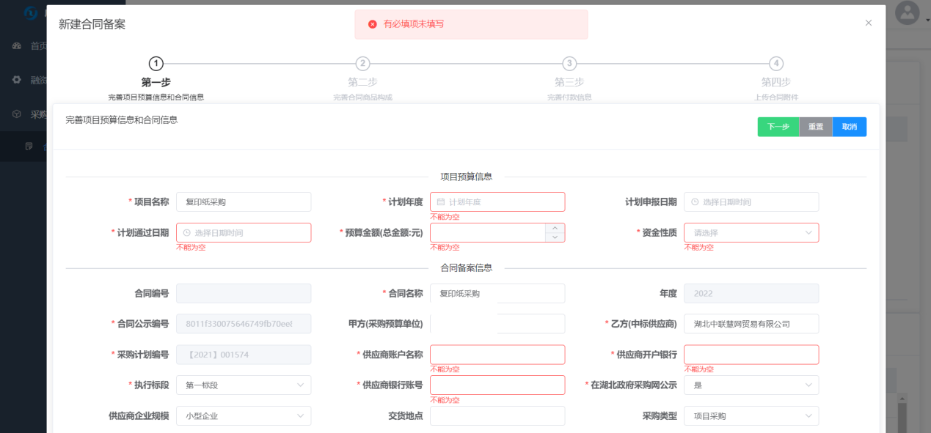

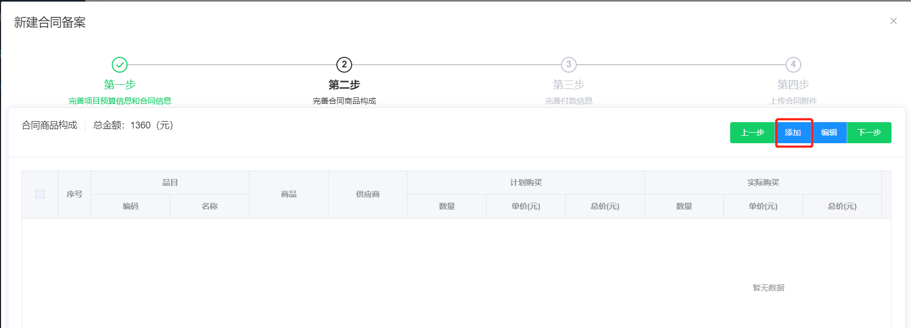

第一步选中一次性付款，则此处不可以进行添加编辑。

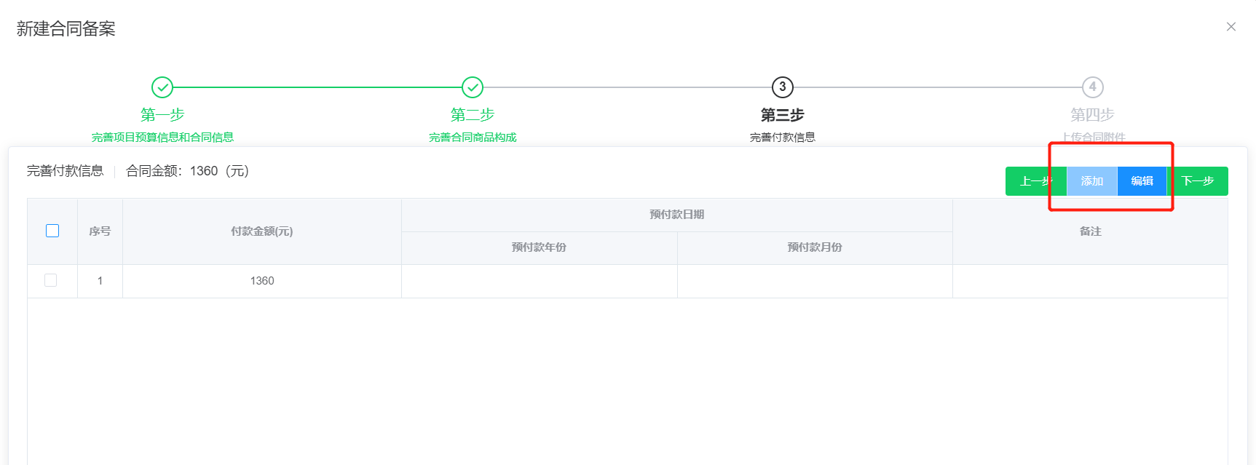

最后上传附件，并同步附件，完成合同备案。

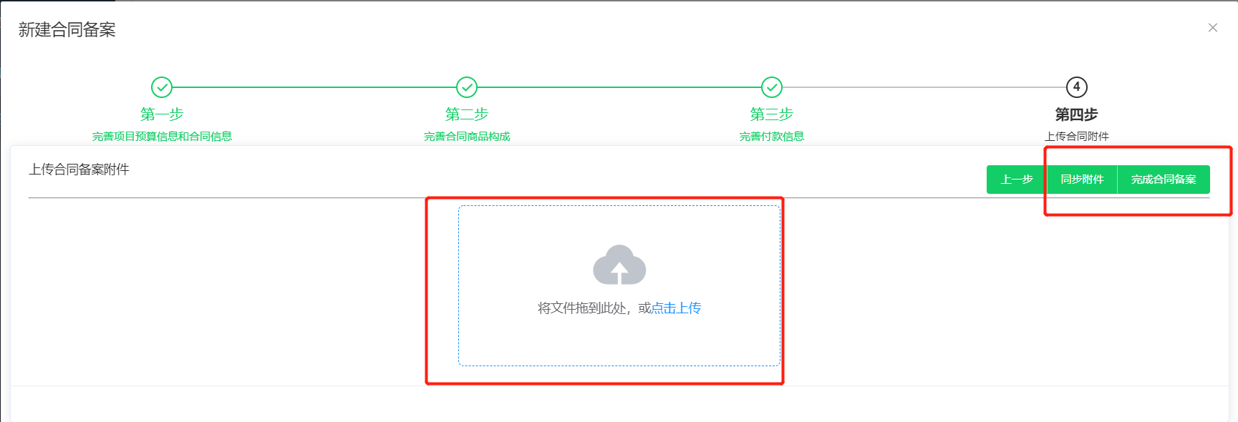

此处可以查看或者打印上传的附件

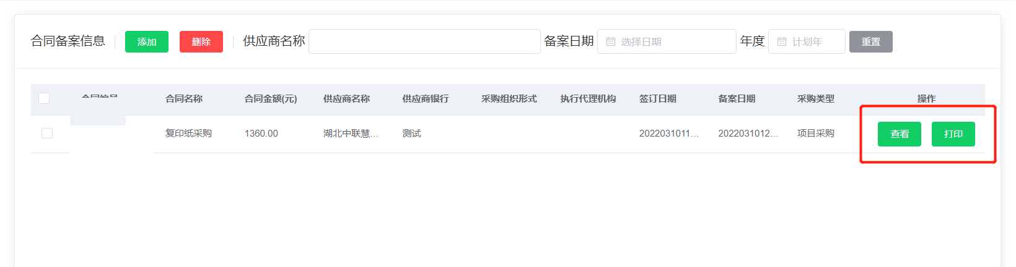

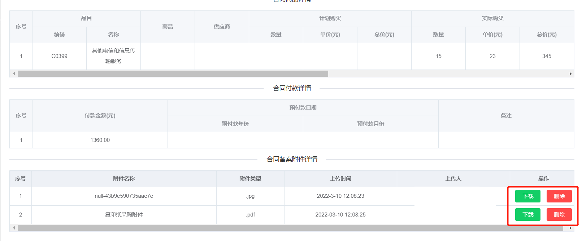

## 4.2 融资账户变更

当合同备案账户与政府采购合同融资收款账号不一致时，供应商在政府采购合同融资平台提交合同融资账户变更申请并上传带公章的融资账户变更申请附件，由采购人进行审核。

采购人登录政府采购合同融资平台点击融资账户变更，查询供应商提交的账户变更申请信息

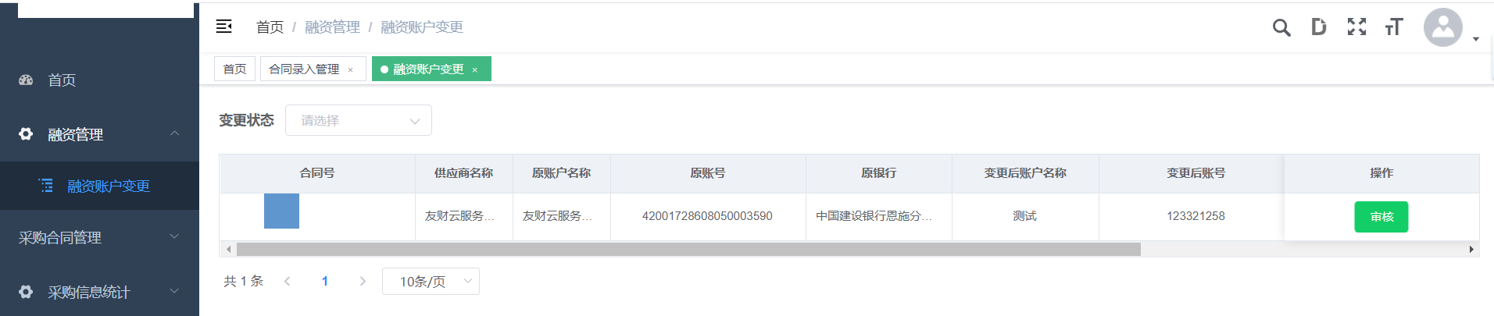

点击审核查看详情

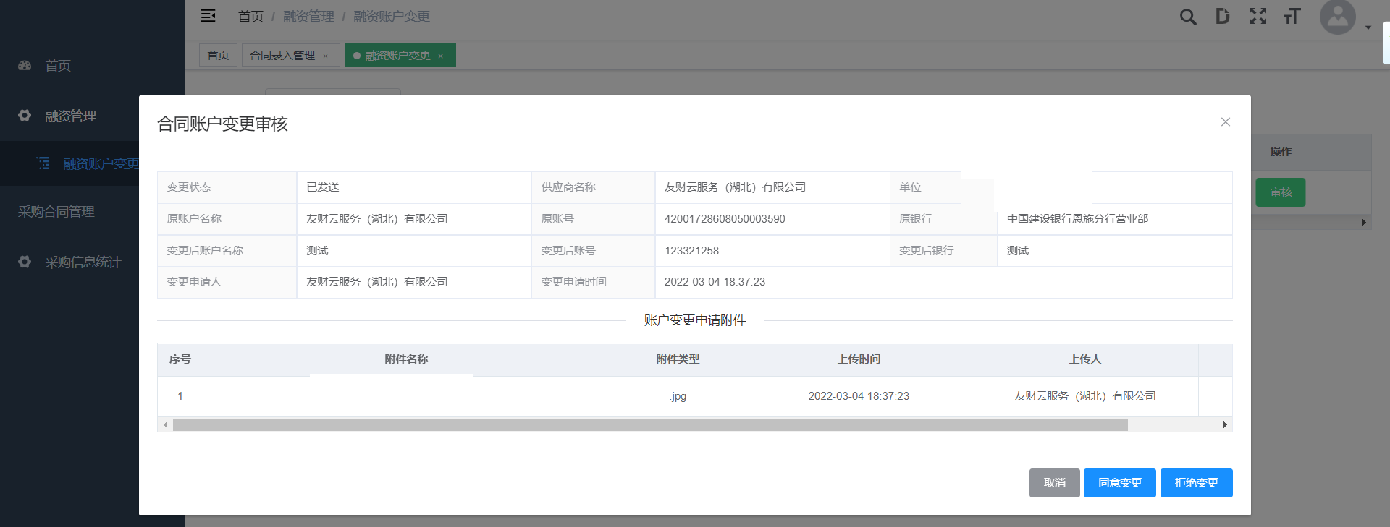

可下载查看供应商提交的带公司公章的账户变更附件，附件样例如下

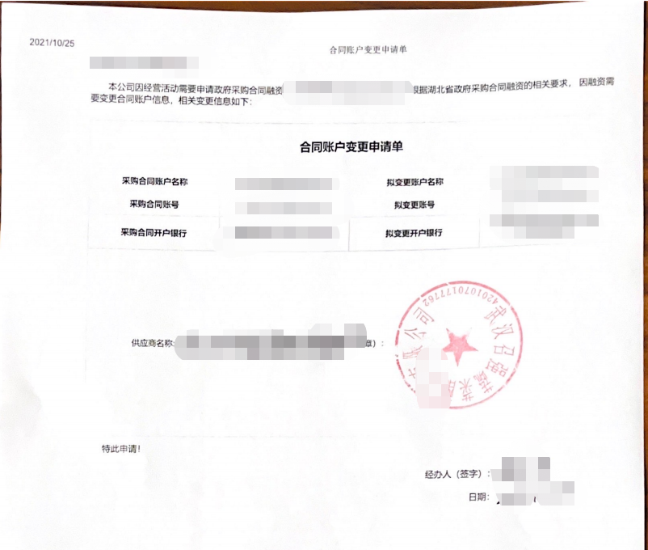

根据供应商提交的资料决定是否同意供应商账户变更申请，如果拒绝变更，需要填写拒绝原因

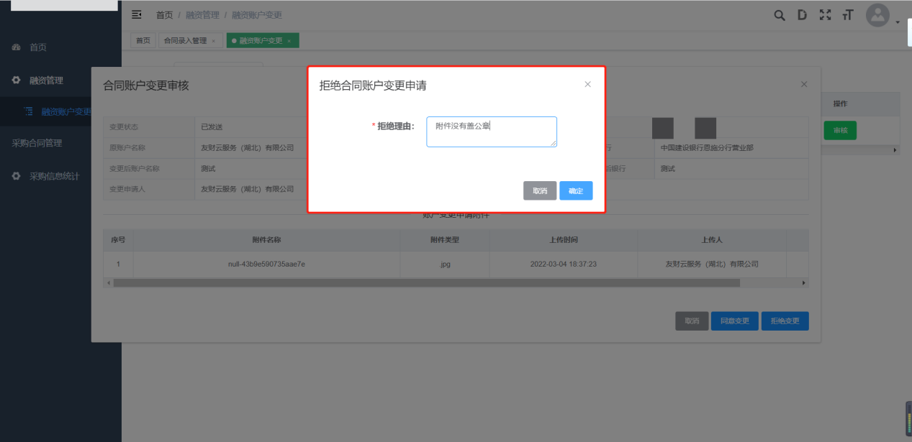

# 联系政府采购合同融资平台（友财云）

联系电话：027-87778350

Q Q 群号：683741887